附件1
衡山县义务教育新生网上报名登记表
登记时间： 年 月 日 登记序号：第 大类，第 号
姓 名 |  |  | 性别 |  |  |  |  | 出生  年月 |  | 年 月
民 族 |  |  | 籍贯 |  |  | 省 市 县（区）
就读学校（幼儿园）名 称 |  |  | 身份证号码
户 口  所在地 | 省 市 县 （乡、镇） 村（社区）
现家庭  住 址 | 省 市 县 （乡、镇）  社区（村） 栋（组） 号
监护人  情 况 | 姓 名 |  | 工 作 单 位 |  |  |  |  |  |  |  |  |  |  | 联系电话
父亲
母亲
拟就读年级 | 小学一年级（ ） |  |  |  |  |  |  |  | 初中一年级（ ）
民办  一志愿 |  | 民办  二志愿 |  |  | 公办  志愿 |  |  |  | 民办  一志愿 |  |  | 民办  二志愿 |  | 公办一志愿 |  | 公办二志愿
序列  选择 | 1、户籍 2.房产 3、经商、务工 4、外来回衡 （请在相应栏目中打√）
上传父母身份证照片

附件2
2021年衡阳市衡山县、南岳区普通高中学校
招生学生网上志愿填报表
学籍号 |  |  | 姓 名 |  |  | 毕业学校
考  生  志  愿 | 普  高  批 | 第一志愿
考  生  志  愿 | 普  高  批 | 第二志愿
考  生  志  愿 | 普  高  批 | 第三志愿
考  生  志  愿 | 普  高  批 | 第四志愿
考  生  志  愿 | 普  高  批 | 第五志愿
考生意见
考 生
监护人
意 见
毕业学校
意 见
志愿填报说明
1．学生志愿填报是普通高中学校招生录取的重要依据，学生和监护人必须慎重填写。
2．填报志愿方式：普通高中学校招生实行网上志愿填报，分5个志愿。学生可以从岳云中学、衡山二中、衡山四中、星源学校及南岳区一中五所学校中任意选择一所学校填报一志愿，其他四所学校分别填报二、三、四、五志愿，可以全部填报，也可以选择部分填报。
3．普高批志愿录取方式按《2021年全县中小学招生工作方案》执行。
4．考生在监护人的指导下自主在网上填报志愿。填报确认后打印纸质志愿表，由考生和监护人在志愿表上签字。考生对自己签字的志愿表负责，如果出现考生志愿填报不当造成的后果，由考生本人承担。
5．此表一式三份，考生、学校、教育局各存一份。
附件3
2021年衡阳市中等职业学校招生考生
网上志愿填报表
报名号 |  | 学籍号 |  |  | 姓 名 |  | 毕业  学校
学生志愿 |  |  | 学校名称 |  |  | 招生代码 |  | 专业是否服从调剂  （填“是”或“否”）
学生志愿 | 第一志愿
学生志愿 | 第二志愿
学生意见 | 以上志愿系本人自主选择。  签字： 年 月 日
学 生  监护人  意 见 | 同意该生所填报志愿。  签字： 年 月 日  监护人联系电话（可填写多个）：
毕业学校  意 见 | 盖章：  年 月 日
志愿填报说明
1．填报志愿方式：中等职业学校招生实行网上志愿填报，可填报二个志愿学校。
2．学生根据本人意愿填报两所不同的职业学校，报读专业在录取确认时由学生与招生学校协商确定。
3．学生在监护人的指导下自主在网上填报志愿。填报确认后打印纸质志愿表，由学生和监护人在志愿表上签字。学生对自己签字的志愿表负责，如果出现考生校对志愿表时出现错误或志愿填报不当造成的后果，由学生本人承担。
4．此表一式三份，学生、学校、县（市、区）教育局（局直初中学校交市教育局职成教科）各存一份。
附件4
衡山县2021年省市示范高中招生
计划50%到校分配表
学 校 名 称 | 学生人数 | 岳云中学 | 衡山二中 | 衡山四中 | 备注
萱洲镇中心学校 | 54 | 5 | 4 | 2
萱洲镇糖铺中学 | 37 | 3 | 3 | 1
萱洲镇贺家九年一贯制学校 | 109 | 9 | 8 | 4
永和乡新场市九年一贯制学校 | 96 | 8 | 7 | 3
开云镇中心学校 | 259 | 22 | 19 | 9
开云镇金龙中学 | 49 | 4 | 4 | 2
长江镇中心学校 | 198 | 17 | 14 | 7
开云镇沙泉中学 | 59 | 5 | 4 | 2
福田铺乡中心学校 | 47 | 4 | 3 | 2
福田铺乡白云中学 | 85 | 7 | 6 | 3
岭坡乡中心学校 | 72 | 6 | 5 | 3
岭坡乡望峰中学 | 47 | 4 | 3 | 2
白果镇中心学校 | 28 | 2 | 2 | 1
白果镇大地中学 | 91 | 8 | 7 | 3
白果镇长青中学 | 44 | 4 | 3 | 2
江东乡中心学校 | 63 | 5 | 5 | 2
贯塘乡中心学校 | 55 | 5 | 4 | 2
贯塘乡九年一贯制学校 | 92 | 8 | 7 | 3
新桥镇中心学校 | 99 | 8 | 7 | 4
新桥镇贯底中学 | 49 | 4 | 4 | 2
东湖镇马迹中学 | 76 | 6 | 5 | 3
东湖镇中心学校 | 138 | 12 | 10 | 5
店门镇中心学校 | 90 | 8 | 6 | 3
店门镇店门中学 | 93 | 8 | 7 | 3
实验中学 | 725 | 60 | 51 | 26
星源学校 | 1042 | 85 | 73 | 37
衡山四中 | 334 | 28 | 24 | 12
迪星学校 | 276 | 23 | 20 | 10
南岳文武学校 | 164 | 14 | 12 | 6
长江文武学校 | 35 | 3 | 3 | 1
合 计 | 4606 | 385 | 330 | 165

附件5
衡山县2021年中职学校招生指导性任务分配表
序号 | 单 位 | 初中毕业生数 | 职业中专招生数 | 科技中专招生数 | 序号 | 单 位 | 初中毕业生数 | 职业中专招生数 | 科技中专招生数
1 | 萱洲镇中心学校 | 54 | 14 | 10 | 16 | 江东乡中心学校 | 63 | 17 | 12
2 | 萱洲镇糖铺中学 | 37 | 10 | 7 | 17 | 贯塘乡中心学校 | 55 | 15 | 10
3 | 萱洲镇贺家九年一贯制学校 | 109 | 29 | 20 | 18 | 贯塘乡九年一贯制学校 | 92 | 24 | 17
4 | 永和乡新场市九年一贯制学校 | 96 | 25 | 18 | 19 | 新桥镇中心学校 | 99 | 26 | 18
5 | 开云镇中心学校 | 259 | 69 | 48 | 20 | 新桥镇贯底中学 | 49 | 13 | 9
6 | 开云镇金龙中学 | 49 | 13 | 9 | 21 | 东湖镇马迹中学 | 76 | 20 | 14
7 | 长江镇中心学校 | 198 | 52 | 37 | 22 | 东湖镇中心学校 | 138 | 37 | 26
8 | 开云镇沙泉中学 | 59 | 16 | 11 | 23 | 店门镇中心学校 | 90 | 24 | 17
9 | 福田铺乡中心学校 | 47 | 12 | 9 | 24 | 店门镇店门中学 | 93 | 25 | 17
10 | 福田铺乡白云中学 | 85 | 23 | 16 | 25 | 实验中学 | 725 | 125 | 88
11 | 岭坡乡中心学校 | 72 | 19 | 13 | 26 | 星源学校 | 1042 | 180 | 126
12 | 岭坡乡望峰中学 | 47 | 12 | 9 | 27 | 衡山四中 | 334 | 58 | 40
13 | 白果镇中心学校 | 28 | 7 | 5 | 28 | 迪星学校 | 276 | 48 | 33
14 | 白果镇大地中学 | 91 | 24 | 17 | 29 | 南岳文武学校 | 164 | 43 | 30
15 | 白果镇长青中学 | 44 | 12 | 8 | 30 | 长江文武学校 | 35 | 9 | 6
合 计 |  |  |  |  |  |  | 4606 | 1000 | 700

附件6
衡山县2021年普通高中招生优惠加分申请表
姓 名 |  | 性别 |  | 出生年月 |  | 民族
毕业学校 |  |  |  | 学 籍 号
优惠加分类别
(证明材料附后)
毕业学校  意 见 | 单位（盖章） 审核人（签字）  年 月 日
县教育局  意 见 | 基教股（盖章） 审核人（签字）  年 月 日
备 注
说明：
1．烈士子女凭县民政局证明及烈士证，军人子女凭所在军区或所在部队证明和县民政局的证明，少数民族考生、华侨子女、归侨子女、台湾省籍考生凭户口薄及公安部门户籍证明。
2．所有证明材料要复印一份，审核结束后，原件由学校带回返还给学生，复印件留县教育局基教股存档。
附件7：
小学入学报名系统工作流程
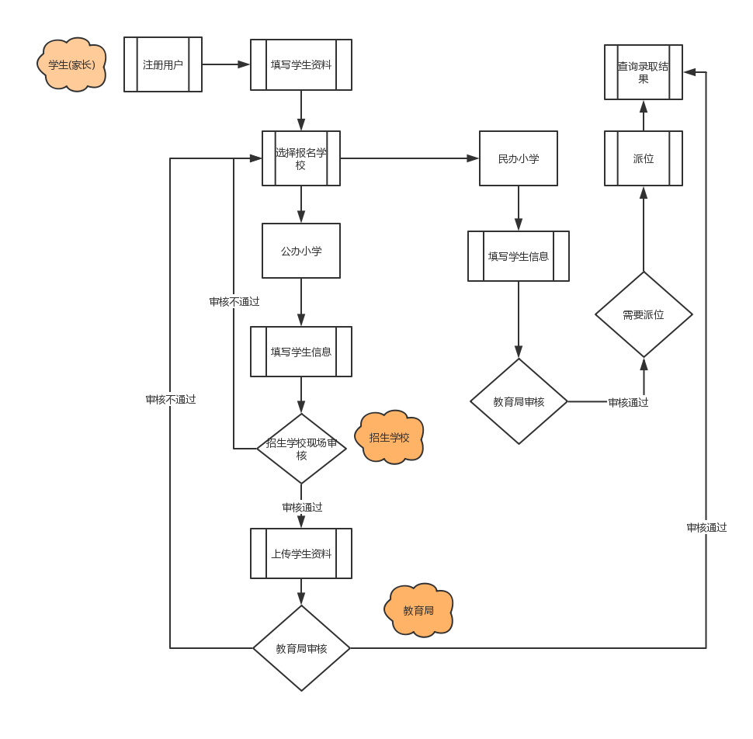
- 学生(家长)登录报名系统注册用户，选择公办小学、民办小学报名，填写学生基本信息，上传父母身份证照片。如有离异或丧偶情况，标记后传一人身份证照片。
- 民办公办小学报名均设置报名通道，报名通道开启时方可进行报名。民办小学可填报两所（其中一所为一志愿，另一所为二志愿），提交后由教育局进行基本信息审核，审核通过后进入录取程序。先录取第一志愿的学生，一志愿学生数少于招生计划数，则录取全部报名学生；不足部分从二志愿学生中微机派位录取或全额录取。当一志愿学生数超过招生计划数，则由微机派位确定录取学生名单。
- 民办小学录取结果导入管理系统标识录取后，进行公办小学的录取工作。
- 公办小学只能报一所符合条件的学校，学生报名后在指定时间内携相关资料至报名学校现场审核，学校审核通过后上传学生入学资质文件，审核未通过的学生退回重新报名。
- 公办小学审核通过的学生名单，教育局进行终审，审核通过的学生名单确认录取。

初中入学报名系统工作流程
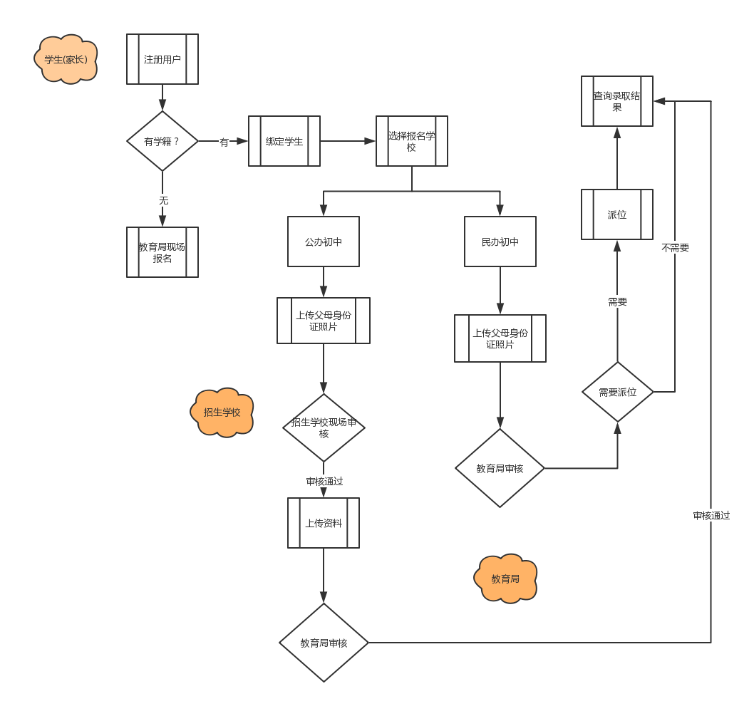
- 教育局先期导入小学毕业生名单，学生(家长)登录报名系统注册用户，通过学籍号+身份证号码认证学生，不在系统内的学生到教育局现场报名，选择公办初中、民办初中报名，上传父母身份证照片。如有离异或丧偶情况标记后可传一人身份证照片。
- 民办初中可填报两所（其中一所为一志愿，另一所为二志愿），提交后由教育局进行基本信息审核，审核通过后进入录取程序。先录取第一志愿的学生，一志愿学生数少于招生计划数，则录取全部报名学生；不足部分从二志愿学生中微机派位录取。当一志愿学生数超过招生计划数，则由微机派位确定录取学生名单。
- 民办初中录取结果导入管理系统标识录取后，进行公办初中的录取。
- 衡山四中初中部招收岭坡、白果、江东、贯塘、新桥、东湖及县城或外地回流志愿就读的小学毕业生。若报名人数少于招生计划，则全部录取。若报名人数超过招生计划，报名学生全部参加微机派位，根据派位结果确定录取名单。
- 符合实验中学、观湘中学就读条件的学生选择其中一所为一志愿，另一所为二志愿，并在指定时间内至实验中学现场审核佐证资料，学校按志愿、依顺序审核并上传学生入学资质相关资料，教育局终审并按需要主持微机派位，确定录取名单，未被录取的学生回原籍就读。

附件8
衡山县中小学微机派位实施方案

为了进一步完善微机派位工作，确保每个适龄儿童少年平等接受义务教育，促进教育公平，根据《湖南省教育厅关于进一步加强普通中小学招生入学管理工作的实施意见》（湘教发〔2021〕16号）《衡山县中小学招生入学工作方案》等文件精神，结合我县实际，特制定本实施方案。
一、微机派位的学校及志愿填报
（一）符合“衡山四中初中部、实验中学、观湘中学”就读条件的学生在规定的时间内登录教育局指定平台，填报相应的学校志愿。
（二）真正有意愿就读“星源学校小学部、初中部，迪星学校小学部、初中部，博雅小学，衡山县南岳文武学校，衡山县长江文武学校”的学生在规定的时间内登录教育局指定平台填报相应的学校志愿。
二、微机派位的方式
（一）衡山四中初中
分乡镇下达招生计划，分乡镇录取。
岭坡28人、白果110人、江东20人、贯塘20人、新桥30人、东湖40人、县城及外地回流52人。
乡镇报名人数少于乡镇招生计划数，则录取全部报名学生；乡镇报名人数超过乡镇招生计划数，则由微机派位确定录取学生名单。
（二）实验中学、观湘中学
县教育局在规定时间审核实验中学、观湘中学报名情况，分学校、按志愿、按顺序、微机派位录取新生。
（三）民办初中、小学
1．民办初中招收本校小学部志愿就读本校初中部的直升生和按照建校时协议约定的学校所在地（村民小组）志愿就读的村民子女。此两类不参与微机派位。
2．民办初中除上述两类直升生外，按“就近入学、微机派位”原则招收县城志愿就读的小学毕业生。
3．民办初中上述招生后仍有空余学位，按“微机派位”原则面向全县招收志愿就读的小学毕业生。
4．民办小学按照建校时协议约定，招收学校所在地（村民小组）志愿就读的适龄儿童，其余学位按“免试入学、超员派位”方式招收本县志愿就读的适龄儿童。
一志愿学生数少于招生计划数，则录取全部报名学生；不足部分从二志愿学生中微机派位录取或全额录取。当一志愿学生数超过招生计划数，则由微机派位确定录取学生名单。
三、微机派位的纪律
微机派位录取工作由县教育局统一组织，邀请人大代表、政协委员及纪检监察、法制、公证、新闻媒体、教师、家长代表等进行监督，确保公平公正。

